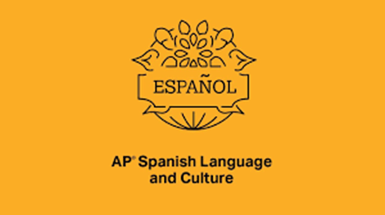
Trabajo de verano Wakefield HS 2023 2024

AP Spanish Language and Culture

- Mandatorio= 100 puntos
- Fecha de entrega: la primera semana del próximo curso.
- Formato: puedes escribirlo a mano o puedes compartirlo en Google drive con tu maestro de AP antes (o durante) la primera semana del próximo curso.

Hay 2 actividades para practicar las habilidades auditivas y de escritura.
Cada una de las actividades tiene un modelo para que tengan una idea de cómo debe verse el trabajo cuando lo entreguen en septiembre.
¡Buena suerte, diviértanse y los esperamos en septiembre!

-Sra. Buzzi, Sr. Arango, Sra. Costa, Sr. Trave, Srta. Johnson y Sra. Rojas.

- PRIMERA PARTE: PODCASTS- (escuchar 3 EPISODIOS y resumirlos)
Website: Notes in Spanish Gold Season 2

Escojan dos podcasts que les parezcan interesantes y escriban un breve resumen para explicar los detalles más importantes de lo que se dice. Estos son los requisitos:

- un párrafo bien organizado (intro, nudo, descenlace al estilo “chunk”) ejemplo
- entre 50 - 70 palabras
- tu opinión personal sobre el tópico (Creo que… , Opino que …)
- Buen uso de transiciones para conectar las ideas (Para comenzar, al principio, así que, luego, ojalá que, aunque, sin embargo, etc.)

Podcast 1: Episodio # ______ Tema ___________________________
_______________________________________________________________________________________________________________________________________________________________________________________________________________________________________________________________________________________________________________________________________________________________________________________________________________________________________________

Podcast 2: Episodio # ________ Tema ___________________________
________________________________________________________________________________________________________________________________________________________________________________________________________________________________________________________________________________________________________________________________________________________________________________________________________________________________________________________________________________________________________________________

Podcast 3: Episodio # ______ Tema ___________________________
_______________________________________________________________________________________________________________________________________________________________________________________________________________________________________________________________________________________________________________________________________________________________________________________________________________________________________________

- SEGUNDA PARTE: CARTA FORMAL
Escribe una carta formal a Mr. Balas, el nuevo director de Wakefield. La carta debe tener entre 100 y 120 palabras. Esta es la información que debes incluir en la carta:

- Preséntate: tu nombre, edad, familia, herencia cultural, intereses personales, cuánto tiempo llevas hablando/ estudiando español y atributos positivos que te describen.

- ¿Qué hiciste durante el verano? **usa el pretérito y el imperfecto

- Dile a Mr. Balas, si tuvieras que escoger cuál de las 5R’s de Wakefield es más importante para ti, ¿cuál sería y por qué? “Rigor, Responsibiliyt, Resilience, Relationships and Results”

- ¿Qué esperas de tu clase de AP en español este año? **usa el subjuntivo

Fecha: _______________________

Estimado Sr. Balas: ________________________________________________________________________________________________________________________________________________________________________________________________________________________________________________________________________________________________________________________________________________________________________________________________________________________________________________________________________________________________________________________________________________________________________________________________________________________________________________________________________________________________________________________________________________________________________________________________________________________________________________________________________________________________________________________________________________________________________________________________________
Atentamente,
_____________________________ (tu nombre)

For more information about the AP Spanish Language course and exam, click on this link: https://apcentral.collegeboard.org/courses/ap-spanish-language-and-culture?course=ap-spanish-language-and-culture

